**[Cara Agar Server Tidak Bisa di Ping di Ubuntu 12.04 Server LTS](http://www.linuxku.com/2014/03/Cara-Agar-Server-Tidak-Bisa-di-Ping-di-Ubuntu-12-04-Server-LTS.html)**

Salah satu cara untuk mengamankan Server Ubuntu kalian adalah dengan membuat agar Server kalian tidak dapat di ping. Cara ini dapat membuat seakan-akan Server kalian dalam keadaan Offline, karena rata-rata setiap orang jika ingin mengetes apakah suatu komputer dalam keadaan online atau tidak adalah dengan melakukan ping.  
  
Cara untuk membuat Server Tidak Bisa di Ping di Ubuntu 12.04 Server LTS adalah dengan menambahkan script pada file /etc/sysctl.conf :  
  
**$ sudo vim /etc/sysctl.conf**  
  
Pada baris paling bawah, tambahkan script berikut ini :  
  
**#Ignore ICMP request:  
net.ipv4.icmp_echo_ignore_all = 1  
  
#Ignore Broadcast request:  
net.ipv4.icmp_echo_ignore_broadcasts = 1**

[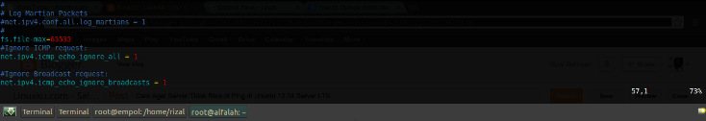](https://dl.dropboxusercontent.com/u/64064946/Guake%21_999%28015%29.png)

Simpan file tersebut.